**Mayenne** (rivier)

* 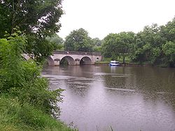Mayenne is een rivier in [Frankrijk](http://nl.wikipedia.org/wiki/Frankrijk). Samen met de [Sarthe](http://nl.wikipedia.org/wiki/Sarthe_(rivier)) vormt het de [Maine](http://nl.wikipedia.org/wiki/Maine_(rivier)) die bijdraagt aan de watertoevoer van de [Loire](http://nl.wikipedia.org/wiki/Loire_(rivier)).
* De bron is in het departement [Orne](http://nl.wikipedia.org/wiki/Orne_(departement)).
* De rivier gaat door departementen Orne, [Mayenne](http://nl.wikipedia.org/wiki/Mayenne_(departement)) en [Maine-et-Loire](http://nl.wikipedia.org/wiki/Maine-et-Loire).
* De rivier vloeit samen met de Sarthe ten noorden van de stad [Angers](http://nl.wikipedia.org/wiki/Angers).